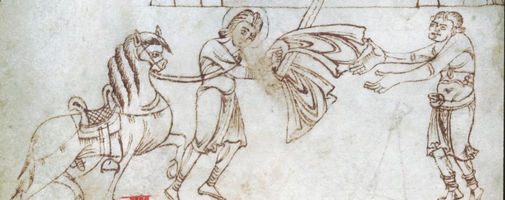

HET WONDER VAN SINT-MAARTEN – de gelukkige stad

Aanmelding symposium

Naam & voorletters ___________________________________________

Emailadres ___________________________________________

Functie / organisatie ___________________________________________

Betaling (svp aangeven wat van toepassing is)
- Ik ben student – symposiumdeelname is gratis
- Ik ben medewerker van de UU – symposiumdeelname is gratis
- Ik ben houder van een U-pas – symposiumdeelname is gratis
- Ik ben genodigde – symposiumdeelname is gratis
- Ik ben betalende deelnemer en maak het verschuldigde bedrag, € 25,--, over op bankrekening NL78 SNSB 0339 4406 51
tnv STICHTING GEMMA TRAIECTENSIS o.v.v. deelname symposium

Uw aanmelding graag mailen naar sintmaarten@uu.nl

